חלק 2

1. הסנפנו 596 חבילות.

ב.566 .

ג. 10.100.102.143

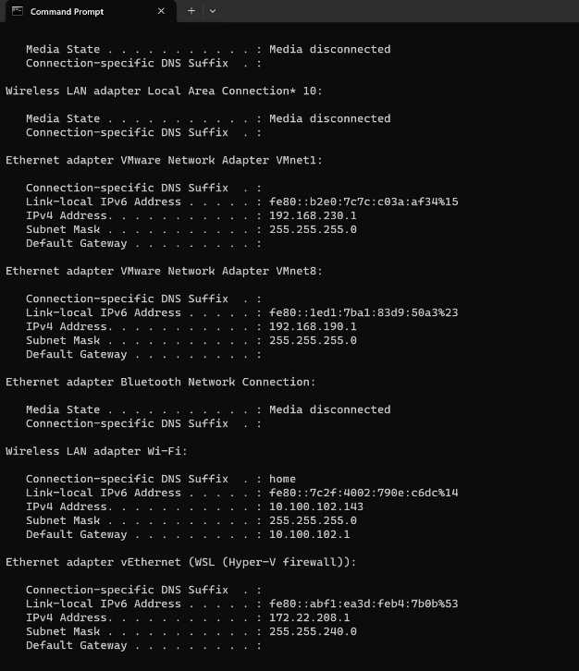

ד.השרת שלח ראינו בDES את הכתובת הפיזית שלנו

DES 51862

SRC 50003

src ip 34.0.65.227

des ip 10.100.102.143

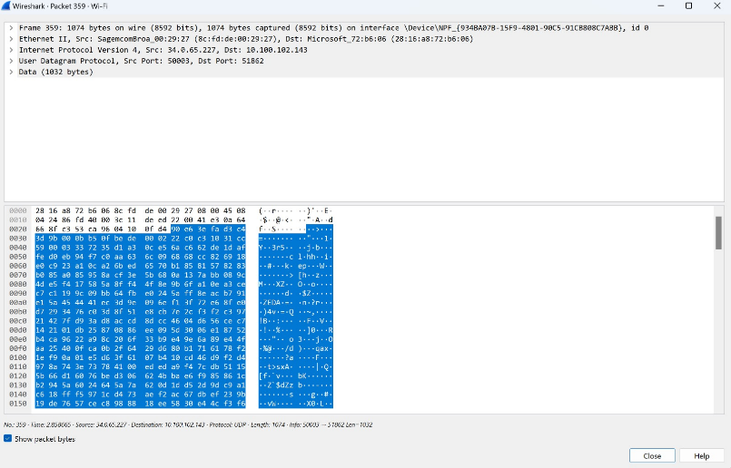

השרת שלח ראינו בDES את הכתובת הפיזית שלנו

SRC 51862

DES 50003

des ip 34.0.65.227

src ip 10.100.102.143

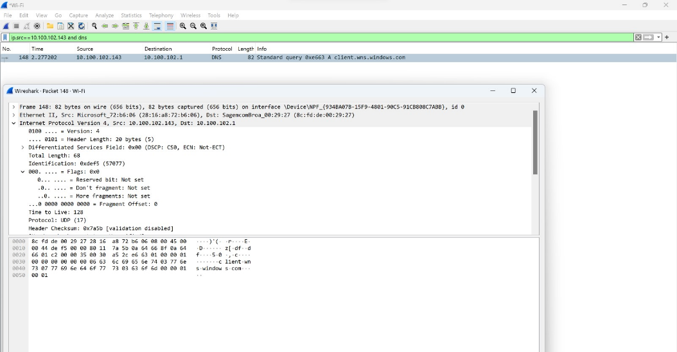

הקטע עם הפורט 53 והתשובה ץהיה שנחפש את DNS לפי הפורט